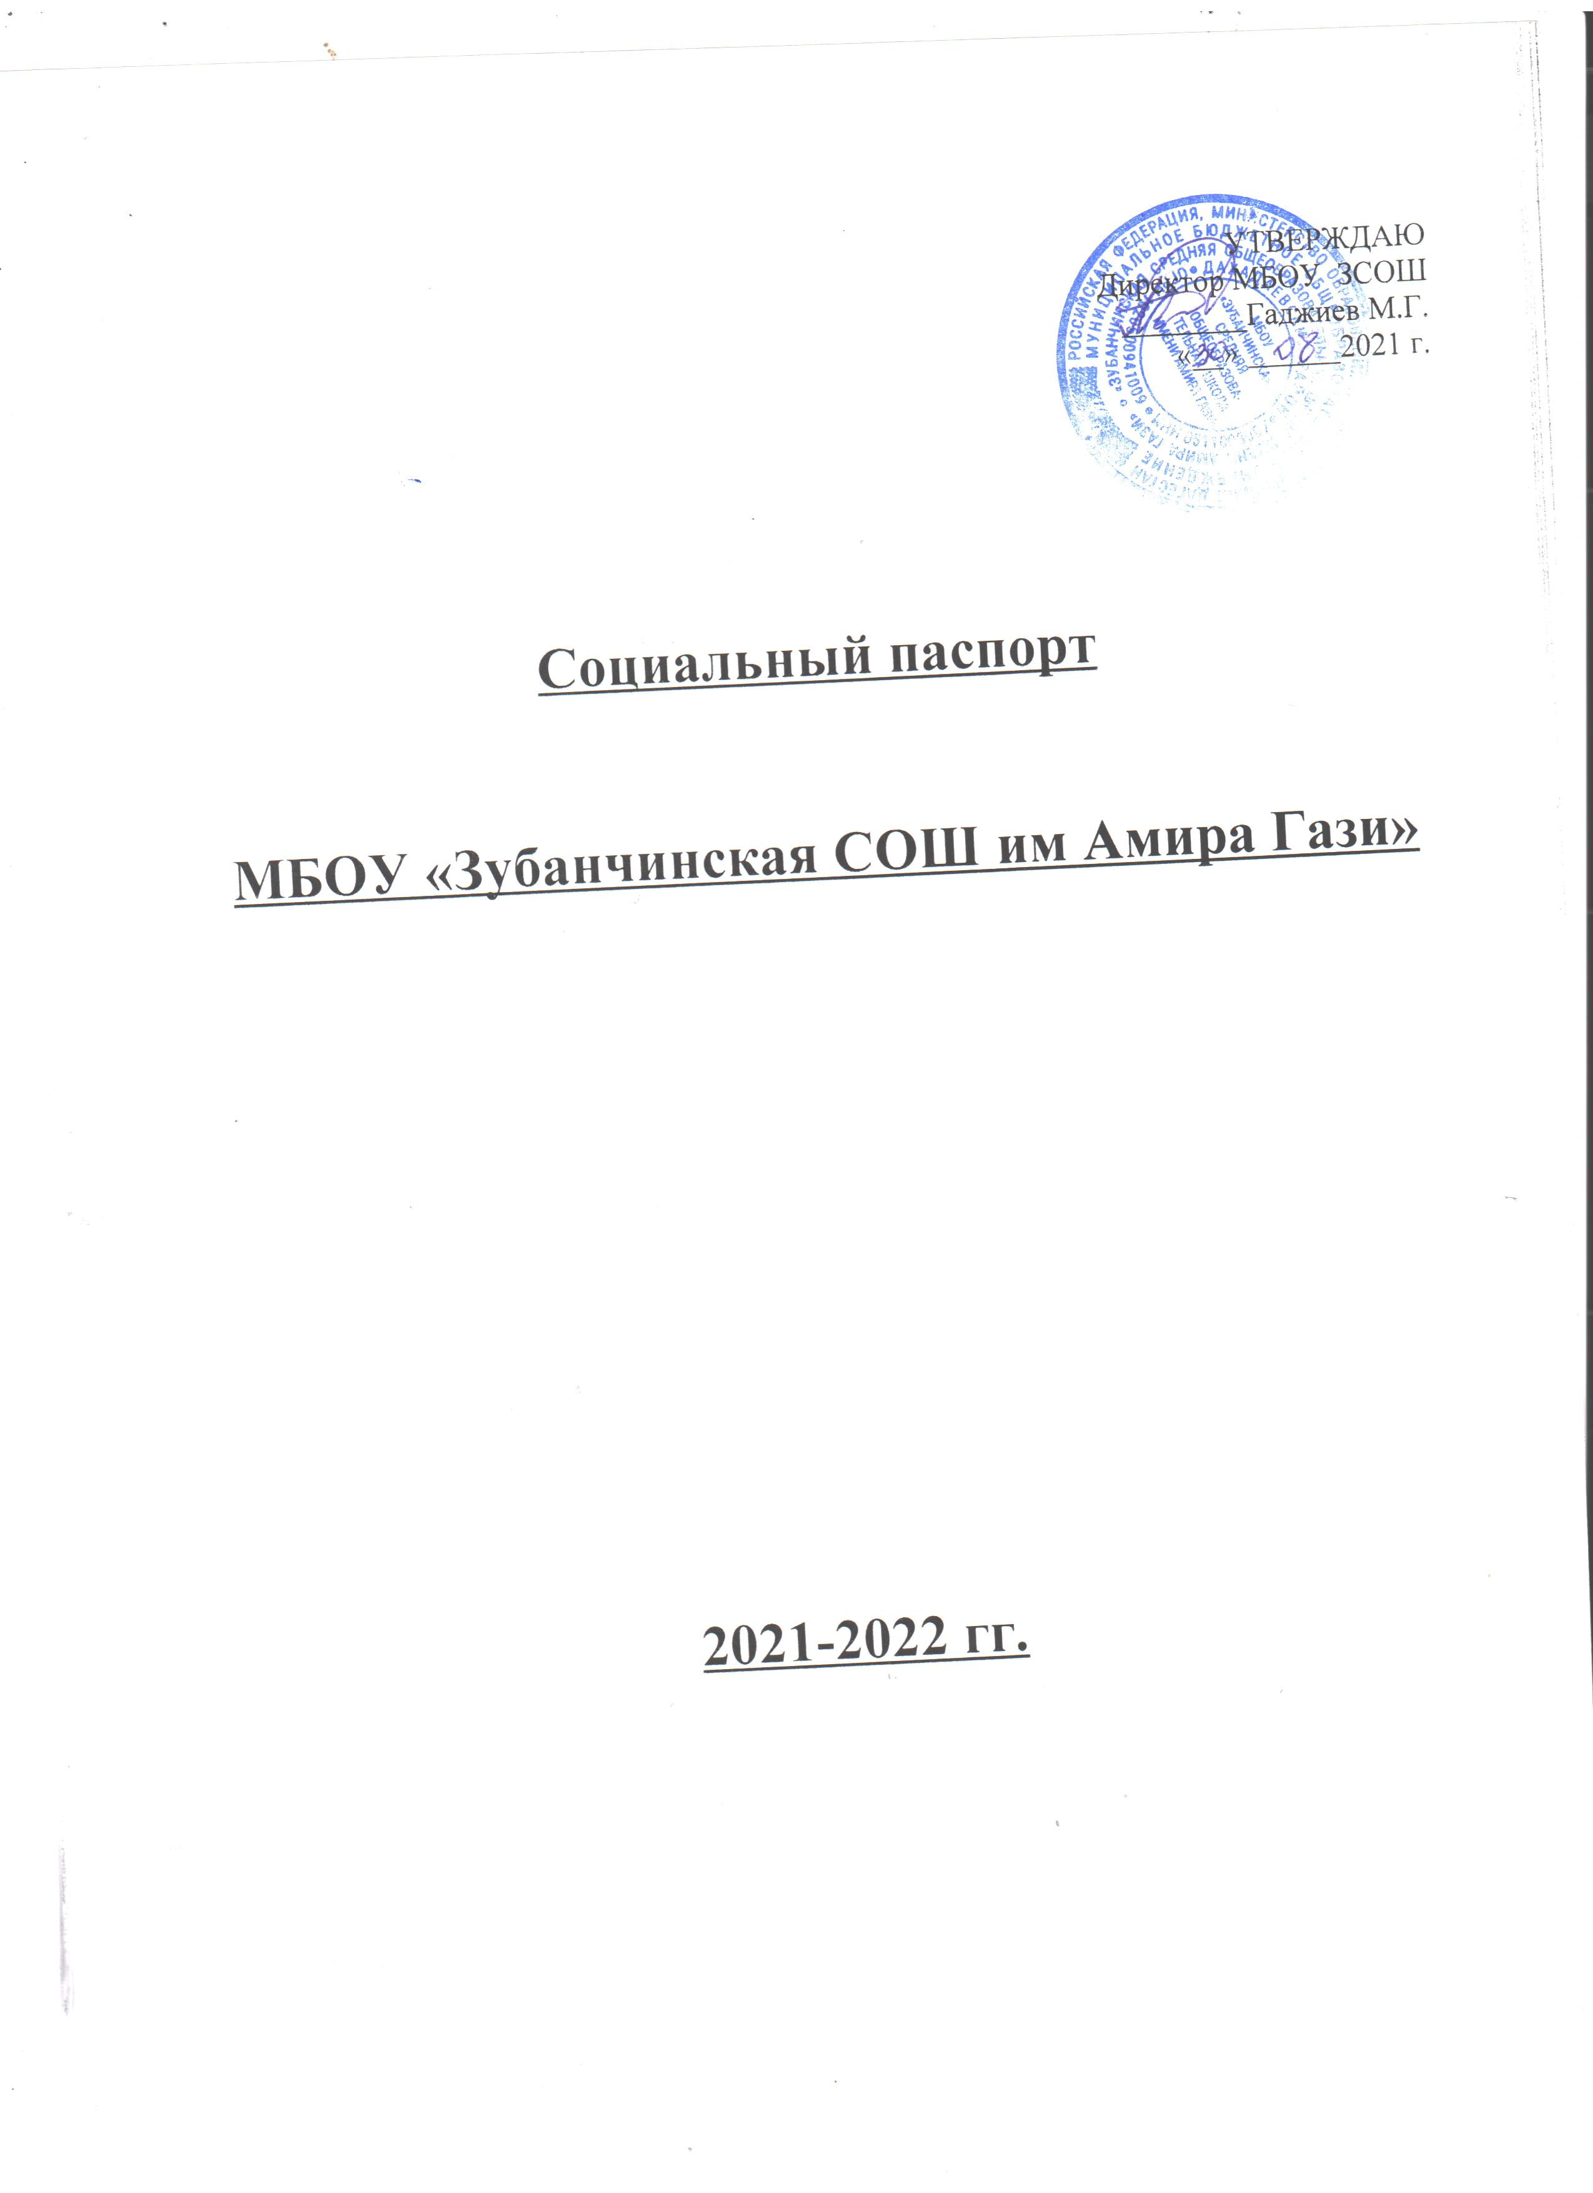Аналитическая справка (2020-21гг.)
Общая численность учащихся на начало учебного года _____75___чел.
- Детские организации, работающие в школе (наименование)
- Количество кружков по интересам и спортивных секций, работающих в школе __18__
- В них занимается детей
Всего_58_________
Из них на учете в КДН, ПДН __нет____
Из них на внутришкольном учете ___нет_____
- Количество многодетных семей __18______
- Количество малообеспеченных семей __5___
- Количество неполных семей___5____
Только мать __4____
Только отец___1_____
- Количество детей находящихся на опеке____0______
- Количество неблагополучных семей _____0______
- Количество детей, проживающих в интернате _____0_______(пришкольный)
в приюте____нет________
- Количество учащихся, состоящих на внутришкольном учете ___0______
- Количество учащихся, состоящих на учете в КДН, ПДН ___нет__________
- Количество учащихся «группы риска»_____0_____
- Сведения о здоровье детей:
Количество Здоровых детей___75_____
Детей с хроническими заболеваниями_________
Детей инвалидов____6________ Детей ОВЗ____6________

3 стр.
ГРАФИК
КРУЖКОВЫХ ЗАНЯТИЙ ЗА 2021-2022 учебный год
№ | Название кружковых занятий | Количество часов в неделю | ФИО  кл.руководителей | Количество детей | класс | Расписание кружковых занятий | время
 | «Юный географ» | 1. | Гаджимурадова А.Г | 9 | 9,11 | пятница | 15.00
 | «Юный математик» « Готовимся к ОГЭ» | 1 | Алиева Ц.Г | 8 | 9 | четверг | 15.00
 | История  «Истоки» | 1. | Бахмудова З.А. | 5 | 9,11 | вторник | 15.00
 | Биология  «Юный натуралист» | 1. | Магомедова Бика Джалиловна | 7 | 9 | среда | 15.00
 | «Юный математик» | 1. | Шамхалова Барият Гаджимурадовна | 5,8 | 10 | среда | 15.00
 | «Юные читатели» | 1. | Залибекова Арият Абакаровна | 5 | 5 | вторник | 15.00
 | Русский язык «Филология» | 1. | Меджидова Разият Аллаевна | 7 | 9,11 | вторник | 15.00
 | Русский язык «Занимательный русский язык» | 1. | Зугумова Патимат Магомедовна | 2 | 2 | суббота | 15.00
 | «Шахматы» | 3 | Сулайбанова Маригет | 23 | 2-9 | Вторник,суббота | 15.00
 | «Умелые руки» | 1. | Курбанов М.К. | 8 | 5,8 | четверг | 15.00
 | Физкультура «Час волейбола» | 1 | Гаджиева Б.Р. | 14 | 5-11 | Суббота | 15.00
 | «Занимательная грамматика» | 1. | Арсланбекова Б.Т. | 7 | 1 | вторник | 13.00
 | «Театр в школе» | 2. | Ибрагимова Х.Б.Курбанова Н.М. | 14 | 3,4 | пятница | 15.00

Список многодетных семей.
 | Сведения о детях |  |  |  |  | Сведения о родителях
№ | ФИО | Класс | Общее  количество детей в семье | Из них несовершен  нолетних | ФИО, |  | Место работы
 |  |  |  | СОШ | студенты
1 | Будаев Руслан | 1 | 3 | 3 |  |  | Залибекова А.А. | Библиотекарь ЗСОШ
2 | Маммаева Дженнет | 1 | 3 | 3 | -. |  | Маммаев Б.М. | Безработн.
3 | Сулайбанов Арсен | 1 | 3 | 1 | 2студента |  | Шамхалова А.Б | Уборщица ЗСОШ
4 | Ацциев Нурислам | 1 | 3 | 3 |  |  | Габибова М.М. | Мед сестра в РЦБ
5 | Бахмудов Рамиль | 2 | 3 | 3 | - |  | Гаджиева Н.М. | Безработн.
6 | Халитова Малика | 2 | 3 | 3 |  |  | Гаджимурадова М.М | Безработн.  домохозяйка
7 | Будаев Мирза | 3 | 3 | 2 | 2 студ |  | Амирарсланова А.М. | Мед сестра ФАП
8 | Гасанова Алина | 3 | 4 | 4 | -. |  | Гасанова З.М. | Безработн.  домохозяйка
9 | Сулейманов Шамиль | 3 | 3 | 3 | - |  | Магомедова М.М | Безработн.  домохозяйка
10 | Бахмудов Бахмуд | 4 | 3 | 3 | - |  | Магомедова З.Г. | Безработн.  домохозяйка
11 | Бахмудов Даниял | 4 | 4 | 3 | 1 студ |  | Азизова З.А. | Ведущий специалист в УО
12 | Бахмудова Марьям | 4 | 3 | 3 | - |  | Магомедова А.Г. | Безработная домохозяйка
13 | Будаев Рамазан | 4 | 3 | 3 | -. |  | Залибекова А.А | Библиотекарь школы
14 | Гасанова Карина | 4 | 4 | 4 | . |  | Гасанова З.М. | Безработн.  домохозяйка
15 | Магомедов Руслан | 4 | 4 | 3 | 1студ- |  | Сулайбанова М.А. | учительница
16 | Сулейманова Сарият | 4 | 3 | 3 |  |  | Магомедова М.М. | Безработн.
17 | Салихов Ибрагим Муртазалиевич | 4 | 3 | 2 | - |  | Салихов М.С.  Рамазанова С.Р. | Безработн.  домохозяйка
18 | Бахмудов Джамал | 5 | 3 | 3 | - |  | Магомедова З.Г | Безработн.  домохозяйка
19 | Бахмудов Рамазан | 5 | 3 | 3 |  |  | Бахмудова М.Х. | Безработн.  домохозяйка
20 | Бахмудов Ренат | 5 | 3 | 3 | - |  | Магомедова А.Г. | Безработн.  домохозяйка
21 | Бахмудова Риана | 5 | 3 | 3 | - |  | Гаджиева Н.М. | Безработн  домохозяйка
22 | Салихов Нариман | 5 | 3 | 3 | - |  | Лиматова П.А. | Безработн.  домохозяйка
23 | Ацциева Джамиля | 6 | 3 | 2 | 2студ- |  | Алиева Ц.Г. | Зам директора по ВР
24 | Ацциева Индира | 6 | 3 | 3 | - |  | Габибова М.М | Медсестра РЦБ
25 | Ибиев Имран | 6 | 3 | 1 | 2студ- |  | Гаджиева Б.Р. | Учительница
26 | Салихов Руслан | 6 | 3 | 3 | _ |  | Лиматова П.А. | Безраб.
27 | Будаева Анджела | 7 | 3 | \3 |  |  | Залибекова А.А. | учительница
28 | Гасанов Ренат | 7 | 3 | 2 | 1студ- |  | Ахмедова А.Г | Безработ домохозяйка
29 | Ибиева Мария | 7 | 3 | 2 | 1студ- |  | Гаджимурадова Х.М | Безработн.  домохозяйка
30 | Магомедов Али | 7 | 3 | 2 | 2студ- |  | Магомедова Л.Г. | Медсестра
31 | Салихов Арсен | 7 | 3 | 3 | - |  | Лиматова П.А | Безработн.  домохозяйка
32 | Халитова Мариям | 7 | 3 | 3 | - |  | Магомедова Э.А. | Медсестра ФАП
33 | Бахмудов Джарулла | 8 | 4 | 3 | 1студ_ |  | Азизова З.А. | Ведущий специалист УО
34 | Ибиева Луиза | 8 | 3 | 2 | 1студ- |  | Гаджимурадова Х.М. | Безработн.  домохозяйка
35 | Сулейманова Аминат | 8 | 3 | 3 | _ |  | Магомедова М.Г. | Безработн.  домохозяйка
35 | Ацциева Хадижат | 9 | 3 | 3 | - |  | Габибова М.М | Медсестра РЦБ
36 | Гасанов Камиль | 9 | 3 | 2 | 1студ_ |  | Ахмедова А. | Безработн.  домохозяйка
37 | Маммаев Рамазан | 9 | 3 | 2 | 1студ- |  | Омарова С.А. | Безработн.  домохозяйка
38 | Бахмудов Абдулманап | 10 | 4 | 3 | 1студ |  | Азизова З.А | Ведущий специалист УО

Список детей-полусирот
1.Ибиев М.-9 кл
2.Гасанов К -9 кл
3.Гаджиев Р.-7 кл
4.Ибрагимов И-7кл
5.Гасанов Р-7 кл
6.Ибиев М-4 кл
7.Булатов Р-4 кл

Список неполных семей.

 | Сведения о детях | Сведения о родителях
№ | ФИО ребенка | Класс | ФИО, матери или отца | Место работы
1 | Магомедов Ниматулла | 3 | Салихова Рима | безработная
2 | Салихов Амиран | 4 | Ибиева Хадижат | безработная
3 | Гаджимурадов Габибулла | 8 | Маммаева Хамис | безработная
4 | Мирзаева Румият | 10 | Мирзаева Рукият | Безработная
5

Список детей – инвалидов, детей с ОВЗ

 | Сведения о ребенке |  |  |  |  |  | Сведения о родителях
№ | ФИО |  | Класс |  |  | ФИО |  | Место работы
Дети-инвалиды
1 | Бахмудов Абдулманап | 10 |  | Азизова З.А |  |  |  |  | Ведущий специалист УО
2 | Мусаева Асият | 9 |  | Каримуллаева П. |  |  |  |  | Медсестра РЦБ
3 | Салихова Зайнаб. | 5 |  | Салихов М. |  |  |  |  | Безраб.  пенсионер
4 | Гасанова Карина | 4 |  | Гасанова З. |  |  |  |  | Безраб.  Домохоз.
5 | Бахмудов Рамиль | 2 |  | Гаджиева Н.М |  |  |  |  | Безраб.  Домохоз.
6 | Ибрагимова Сабина. | 9 |  | Ибрагимов Б. |  |  |  |  | Безраб.  Домохоз.
7
Дети с ОВЗ
1.Салихова Зайнаб-5 кл
2.Ибрагимова Сабина -9 кл

В ТОМ ЧИСЛЕ И ДЕТИ-ИНВАЛИДЫ!

